ВЛИЯНИЕ СОЛНЕЧНЫХ ВСПЫШЕК НА ЧАСТОТЫ ШУМАНОВСКОГО РЕЗОНАНСА
Е.С. Гончаров (1), А.Н. Ляхов (2), Т.В. Лосева (1,2)
(1) ФГУП “Всероссийский научно-исследовательский институт автоматики им. Духова”, Москва, Россия
(2) ФГБУН “Институт динамики геосфер”, Москва, Россия
Email: eggoncharov@yandex.ru
В данной статье описывается построение программного модуля для расчета параметров резонанса в сферической полости Земля-ионосфера методом конечных элементов в трехмерной постановке. В случае невозмущенной ионосферы Шумановский резонанс рассчитывался с использованием двух различных моделей D-слоя. Результат показывает хорошее согласие с экспериментом. Также, с помощью одной из моделей получены параметры резонанса при солнечных вспышках различных классов. На основе этих данных выявлена зависимость собственных частот от интенсивности солнечной вспышки.
This paper presents a procedure to carry out three-dimensional (3D) finite element model full wave simulations of the electromagnetic field in spherical shell between the Earth’s surface and top boundary of D-layer of the ionosphere. Numerical simulations have been performed in the frequency domain. For non-perturbed ionosphere, calculations have been carried out using two models of D-layer of the ionosphere. The obtained results are in agreement with experimental data. Also using one these models, parameters of Schumann resonance during solar flares of different classes have been received. Based on calculations, dependence between eigenfrequencies and level of solar flares has been revealed.

ВВЕДЕНИЕ
В области сверхнизких частот (5-40 Гц) распространение электромагнитных волн происходит специфическим образом. Благодаря тому, что длина волны соизмерима с радиусом Земли, в СНЧ диапазоне могут наблюдаться глобальные резонансы, когда частота колебаний совпадает с собственной частотой резонатора, образованного сферической полостью между Землей и ионосферой. Так называемые, Шумановские колебания образуют систему стоячих волн, охватывающих весь земной шар, поэтому характеристики СНЧ колебаний, наблюдаемые в любом пункте, зависят от состояния ионосферы над всеми другими частями земного шара. Следовательно, изучение резонансных колебаний позволило бы определять глобальные параметры ионосферы, характеризующие ее состояние в целом.

ПОСТАНОВКА ЗАДАЧИ
Исследуемый резонатор представляет собой полость между двумя концентрическими сферами радиусами 6370 км (Земля) и 6470 км (верхняя граница D-слоя ионосферы). Таким образом, толщина резонатора составляет 100 км. Поиск собственных частот резонатора реализуется в пакете COMSOL Multiphysics® за счет решения методом конечных элементов волнового уравнения (1), полученного из системы уравнений Максвелла. В результате расчета получаются комплексные значения частот (2).
При построении моделей для изучения Шумановского резонанса критерием корректности обычно является совпадение набора рассчитанных собственных частот , а также их добротностей (3) с экспериментальными значениями.
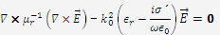 (1)
(2)
(3)
В табл.1 представлены значения частот, рассчитанных для идеального, полого проводника. Полученные частоты, а также кратность их вырождения (2n+1, где n – номер частоты) совпадают с теоретическими значениями для идеального сферического проводника(Schumann, 1952):
(4)
Значения реальных частот резонатора Земля-ионосфера отличаются от их теоретических значений. Это связано с тем фактом, что поверхность Земли и граница ионосферы не являются идеальными проводниками. Кроме того, ионосфера представляет собой многокомпонентную магнитоактивную плазму, неоднородную как в вертикальном, так и в поперечном направлении.
Электронная проводимость D-слоя ионосферы рассчитывалась в приближении низких частот:
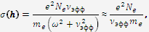 (5)
где – высота над поверхностью Земли, - заряд электрона, – эффективная частота соударений, - электронная концентрация. Распределение электронной концентрации и эффективных частот соударений в D-слое ионосферы для сравнения получены по двум моделям:
- Общепринятое двупараметрическое экспоненциальное приближение (Wait and Spies, 1964):
(6)
(7)
Параметры и рассчитываются по эмпирической модели (Ferguson, 1980):
(8)
(9)
где – солнечный зенитный угол, – географическая широта, – учет сезонных вариаций (m – номер месяца), – количество солнечных пятен, – магнитная активность.
- плазмохимическая 22-компонентная модель нижних слоев ионосферы, разработанная в ИДГ РАН
На рис.1 приводится сравнение дневных и ночных профилей электронной концентрации. Наблюдается абсолютное количественное и качественное расхождение профилей ночной стороны Земли. Профили дневной стороны совпадают только на высотах 70-100 км.
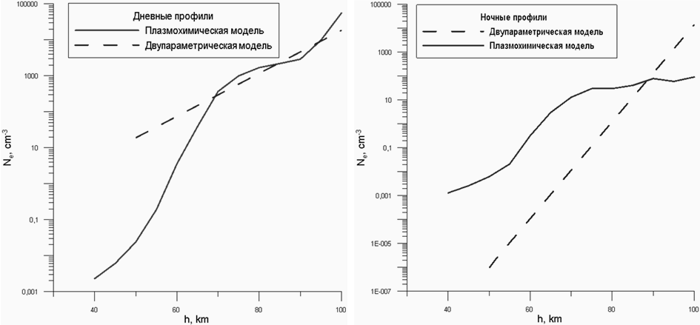
Рис.1. Сравнение профилей электронных концентраций по двум моделям: для дневной стороны Земли (слева), для ночной стороны Земли (справа).

РЕЗУЛЬТАТЫ
Расчеты проводились в пакете COMSOL Multiphysics® при помощи решателя MUMPS, на 28 ядерном компьютере с объемом ОЗУ 256 Гб. Получены параметры Шумановского резонанса по двум моделям при отсутствии ионосферных возмущений. Как видно из табл. 1, плазмохимическая модель D-слоя дает собственные частоты и добротности, близкие к эксперименту, в то время как двупараметрическая модель позволяет получить лишь приблизительную оценку.
Таблица 1
Номер собственной частоты | I | II | III | IV | V
Частоты полого резонатора с идеально проводящими стенками, Гц | 10,5 | 18,2 | 25,7 | 33,2 | 40,6
Частоты, полученные по двупараметрической модели, Гц | 8,6 | 15,1 | 21,6 | 28,0 | 34,5
Частоты, полученные по плазмохимической модели, Гц | 7,7 | 13,7 | 19,6 | 25,6 | 31,5
Экспериментальные значения частот (Блиох и др., 1977), Гц | 7,8 | 13,8 | 19,7 | 25,7 | 31,7

Добротности, полученные по двупараметрической модели | 9,1 | 9,6 | 10,2 | 10,0 | 10,2
Добротности, полученные по плазмохимической модели | 6,3 | 6,5 | 6,6 | 6,5 | 6,5
Экспериментальные значения добротностей (Блиох и др., 1977) | 4,6 | 6,0 | 6,6 | 6,8 | 6,9

С помощью плазмохимической модели получены параметры D-слоя ионосферы при солнечных вспышках. Расчет параметров резонатора показал монотонный рост собственных частот резонатора с увеличением интенсивности солнечной вспышки. Однако даже при очень мощных солнечных вспышках рост собственных частот составляет не более 5%, аналогичная тенденция наблюдается и для добротностей. На рис.3 представлена зависимость компонент первой частоты от интенсивности солнечного излучения. В табл.2 приведено соответствие между интенсивностью солнечного рентгена и классом вспышки.
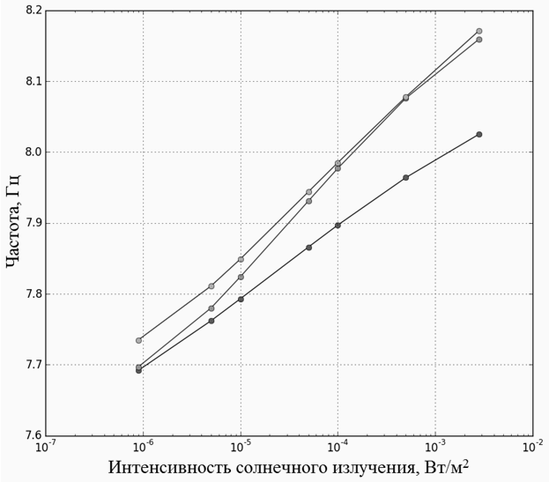
Рис.2. Зависимость мод первой собственной частоты (7,7 Гц) от интенсивности солнечной вспышки.
Таблица 2
Класс вспышки | B9 | C5 | M1 | M5 | X1 | X5
Интенсивность,

ВЫВОДЫ
По итогам данной работы, для изучения резонанса Шумана создан программный модуль в системе COMSOL Multiphysics® для расчета собственных частот резонатора, образованного сферической полостью Земля-ионосфера, в трехмерной постановке. Проведены расчеты параметров резонансных частот для невозмущенной ионосферы, согласующиеся с экспериментом, а также расчеты при вспышках различных классов. На основе полученных данных выявлена зависимость собственных частот от интенсивности солнечных вспышек.

ЛИТЕРАТУРА
- Блиох П. В., Николаенко А. П., Филиппов Ю. Ф.: Глобальные электромагнитные резонансы в полости Земля-ионосфера, Наукова думка, Киев, 1977.
- Ferguson J. A.: Ionospheric profiles for predicting nighttime VLF/LF propagation, Naval Ocean System Centre Tech. Rep. NOSC/TR 530, NTIS Accession.ADA085399. Natl. Tech. Inf. Serv. Springfield, VA 22161, USA, 1980.
- Schumann, W.O.: Über die strahlungslosen Eigenschwingungen einer leitenden Kugel, die von einer Luftschicht und einer Ionosphärenhülle umgeben ist, Z. Naturforsch., 7a, 149-154, 1952.
- Wait, J. R. and Spies, K. P.: NBS Technical Note300: Characteristics of the Earth-ionosphere waveguide for VLF radio waves, edited by: U. S. D. o. National Bureau of Standards (now National Institute of Standards and Technology, NBS, 1964.

